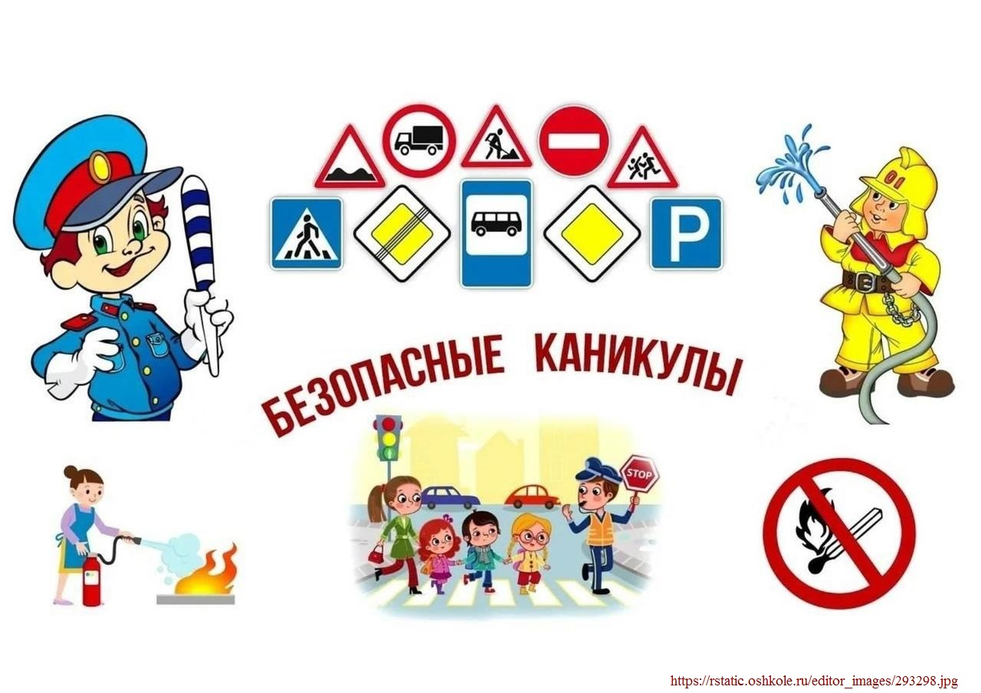

Памятка для учащихся.
Безопасность во время весенних каникул
Конечно, безопасность на весенних каникулах включает в себя соблюдение общих правил поведения. Однако существуют также и особые требования, характерные именно для этого сезона.
Итак, во время весенних каникул ребенок должен:
- Не ходить вдоль зданий, поскольку возможно падение сосулек и снега с крыш.
- Быть крайне осторожным вблизи водоемов.
- Прежде всего, не следует ходить к водоемам без разрешения взрослых.
- Нельзя подходить к водоемам с тающими льдами, а также запрещается кататься на льдинах.
Техника безопасности и правила поведения учащихся во время весенних каникул:
1. Соблюдай правила ПДД
2. Соблюдай правила пожарной безопасности и обращения с электроприборами
3. Соблюдай правила поведения в общественных местах
4. Соблюдай правила личной безопасности на улице
5. Соблюдай правила безопасности на льду
6. Соблюдай правила поведения, когда ты один дома
7. Соблюдай правила безопасности при обращении с животными
8. Не играй с острыми, колющими и режущими, легковоспламеняющимися и взрывоопасными предметами, огнестрельным и холодным оружием, боеприпасами.
9. Не употребляй лекарственные препараты без назначения врача, наркотики, спиртные напитки, не кури и не нюхай токсические вещества.
10. Остерегайся гололёда, во избежание падений и получения травм.
11. Не играй вблизи зданий, с крыш которых свисает снег и лёд.
Правила поведения, когда ты один дома:
1. Открывать дверь можно только хорошо знакомому человеку.
2. Не оставляй ключ от квартиры в "надежном месте"
3. Не вешай ключ на шнурке себе на шею.
4. Если ты потерял ключ - немедленно сообщи об этом родителям.
Правила личной безопасности на улице
1. Если на улице кто-то идёт и бежит за тобой, а до дома далеко, беги в ближайшее людное место: к магазину, автобусной остановке.
2. Если незнакомые взрослые пытаются увести тебя силой, сопротивляйся, кричи, зови на помощь: "Помогите! Меня уводит незнакомый человек!"
3. Не соглашай ни на какие предложения незнакомых взрослых.
4. Никуда не ходи с незнакомыми взрослыми и не садись с ними в машину.
5. Никогда не хвастайся тем, что у твоих взрослых много денег.
6. Не приглашай домой незнакомых ребят, если дома нет никого из взрослых.
7. Не играй с наступлением темноты.
Правила дорожного движения
1. Проходи по тротуару только с правой стороны. Если нет тротуара, иди по левому краю дороги, навстречу движению транспорта.
2. Дорогу переходи в том месте, где указана пешеходная дорожка или установлен светофор. Дорогу переходи на зелёный свет.
3. Когда переходишь дорогу, смотри сначала налево, потом на право.
4. Если нет светофора, переходи дорогу на перекрёстке. Пересекать улицу надо прямо, а не наискось.
5. Не переходи дорогу перед близко идущим транспортом.
6. На проезжей части игры строго запрещены.
Правила пожарной безопасности и обращения с электроприборами. Запрещается:
1. Бросать горящие спички в помещениях.
2. Небрежно, беспечно обращаться огнём.
3. Выбрасывать горящую золу вблизи строений.
4. Оставлять открытыми двери печей, каминов.
5. Включать в одну розетку большое количество потребителей тока.
6. Использовать неисправную аппаратуру и приборы.
7. Пользоваться повреждёнными розетками. Пользоваться электрическими утюгами, плитками, чайниками без подставок из несгораемых материалов.
8. Пользоваться электрошнурами и проводами с нарушенной изоляцией.
9. Оставлять без присмотра топящиеся печи.
10. Ковырять в розетке ни пальцем, ни другими предметами.
11. Самим чинить и разбирать электроприборы.
Разрешается:
1. Защищать дом от пожара.
2. В случае возникновения пожара вызвать пожарную охрану.
3. Использовать все имеющиеся средства для тушения пожара.
4. Подавать сигнал тревоги.
5. Встречать пожарных и сообщать им об очаге пожара.
6. Знать план эвакуации на случай пожара.
7. Кричать и звать на помощь взрослых.
8. Двигаться ползком или пригнувшись, если помещение сильно задымлено.
9. Вывести из горящего помещения людей, детей.
10. Набросить покрывало на пострадавшего.
Правила безопасности на льду:
1. Прежде чем двигаться по льду, надо убедиться в его прочности, проверенной взрослыми людьми.
2. Идти следует по уже проложенной тропе.
3. Не следует спускаться на лыжах и санках в незнакомом месте с обрывом.
4. Особенно осторожным следует быть вблизи выступающих на поверхность кустов, травы; в местах, где быстрое течение, где вливаются сточные воды промышленных предприятий.
5. Не забывай осенью и весной лёд тонок.
Соблюдение элементарных мер осторожности –
залог вашей безопасности!

